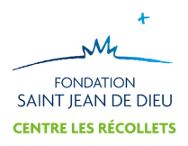

PRESCRIPTION

PARCOURS DE SOINS GLOBAL APRES LE TRAITEMENT D’UN CANCER

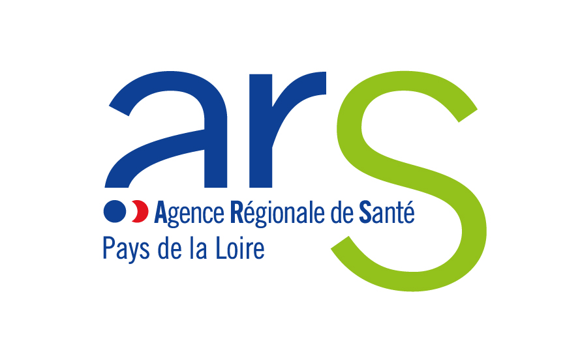

Ce dispositif national, porté par les ARS de Paca et de Corse, concerne **les patients atteints de cancer en ALD, jusqu'à 12 mois après la fin de leur traitement actif** (chimiothérapie, radiothérapie, chirurgie…). Il permet de proposer **un suivi en soins de support : Diététique-Nutrition, Activité Physique Adaptée (APA), Soutien psychologique.** **Aucune participation financière n’est demandée au patient** pris en charge par une structure labellisée (à l’exception des séances d’APA qui ne sont pas comprises dans le forfait), à hauteur de 180 € maximum par patient et par an.

**LE PATIENT LE MEDECIN PRESCRIPTEUR**

Nom et prénom du patient : Renseignez le nom et prénom du patient Nom du médecin : Renseignez votre nom

Date de naissance : Renseignez la date de naissance Traitements reçus :  Chirurgie

Adresse : Renseignez l’adresse du patient CP/Ville : Renseignez le CP et la ville  Chimiothérapie

Téléphone : Renseignez le téléphone Mail : Renseignez le mail  Radiothérapie

Autres : Autres

**ORIENTATION** Date de prescription : La date de prescription

**VOUS PRIORISEZ 3 SOINS DE SUPPORT**



**CENTRE LES RECOLLETS**

3 Rue des Petits Bois,49700 DOUE-EN-ANJOU - Tél : 02 41 670 670

**Choix 1 : Diététique + APA + Psychologique**

*3 bilans : 1 diététique + 1 APA + 1 psychologique*

*+ 2 consultations de suivi diététique*



**Choix 2 : Diététique + APA + Psychologique**

*3 bilans : 1 diététique + 1 APA + 1 psychologique*

*+ 2 consultations de suivi psychologique*

LE CENTRE LES RECOLLETS

3 Rue des Petits bois - 49700 DOUE-EN-ANJOU

Tél : 02.41.670.670

**Choix 3 : Diététique + APA + Psychologique**

*3 bilans : 1 diététique + 1 APA + 1 psychologique*

*+ 1 consultation de suivi diététique*



*+ 1 consultation de suivi psychologique*